Отчёт по лабораторной работе №12

Операционные системы

Екатерина Канева, НКАбд-02-22

Содержание

# 1 Цель работы

Изучить основы программирования в оболочке ОС UNIX. Научиться писать более сложные командные файлы с использованием логических управляющих конструкций и циклов.

# 2 Задание

1. Написать командный файл, реализующий упрощённый механизм семафоров. Командный файл должен в течение некоторого времени t1 дожидаться освобождения ресурса, выдавая об этом сообщение, а дождавшись его освобождения, использовать его в течение некоторого времени t2<>t1, также выдавая информацию о том, что ресурс используется соответствующим командным файлом (процессом). Запустить командный файл в одном виртуальном терминале в фоновом режиме, перенаправив его вывод в другой (> /dev/tty#, где # — номер терминала куда перенаправляется вывод), в котором также запущен этот файл, но не фоновом, а в привилегированном режиме. Доработать программу так, чтобы имелась возможность взаимодействия трёх и более процессов.
2. Реализовать команду man с помощью командного файла. Изучите содержимое каталога /usr/share/man/man1. В нем находятся архивы текстовых файлов, содержащих справку по большинству установленных в системе программ и команд. Каждый архив можно открыть командой less сразу же просмотрев содержимое справки. Командный файл должен получать в виде аргумента командной строки название команды и в виде результата выдавать справку об этой команде или сообщение об отсутствии справки, если соответствующего файла нет в каталоге man1.
3. Используя встроенную переменную $RANDOM, написать командный файл, генерирующий случайную последовательность букв латинского алфавита. Учтите, что $RANDOM выдаёт псевдослучайные числа в диапазоне от 0 до 32767.

# 3 Теоретическое введение

Командный процессор (командная оболочка, интерпретатор команд shell) — это программа, позволяющая пользователю взаимодействовать с операционной системой компьютера. В операционных системах типа UNIX/Linux наиболее часто используются следующие реализации командных оболочек:

* оболочка Борна (Bourne shell или sh) — стандартная командная оболочка UNIX/Linux, содержащая базовый, но при этом полный набор функций;
* С-оболочка (или csh) — надстройка на оболочкой Борна, использующая С-подобный синтаксис команд с возможностью сохранения истории выполнения команд;
* оболочка Корна (или ksh) — напоминает оболочку С, но операторы управления программой совместимы с операторами оболочки Борна;
* BASH — сокращение от Bourne Again Shell (опять оболочка Борна), в основе своей совмещает свойства оболочек С и Корна (разработка компании Free Software Foundation).

POSIX (Portable Operating System Interface for Computer Environments) — набор стандартов описания интерфейсов взаимодействия операционной системы и прикладных программ.

Стандарты POSIX разработаны комитетом IEEE (Institute of Electrical and Electronics Engineers) для обеспечения совместимости различных UNIX/Linux-подобных операционных систем и переносимости прикладных программ на уровне исходного кода. POSIX-совместимые оболочки разработаны на базе оболочки Корна.

# 4 Выполнение лабораторной работы

1. Создала программу, требуемую заданием 1 (рис. 1) и проверила её работу (рис. 2):

#!/bin/bash  
  
lockfile="./lock.file"  
exec {fn}>$lockfile  
  
while test -f "$lockfile"  
do   
if flock -n ${fn}  
then  
 echo "File is blocked"  
 sleep 5  
 echo "File is unlocked"  
 flock -u ${fn}  
else  
 echo "File is blocked"  
 sleep 5  
fi  
done

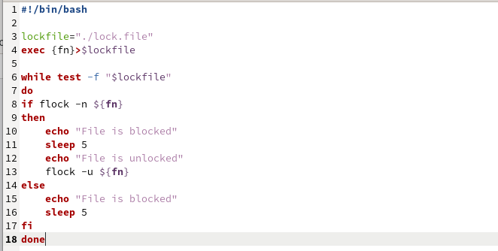

Рис. 1: Программа 1.

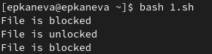

Рис. 2: Запуск программы.

1. Создала программу, требуемую заданием 2 (рис. 3) и проверила её работу (рис. 4 и 5):

#!/bin/bash  
  
a=$1  
  
if test -f "/usr/share/man/man1/$a.1.gz"  
then less /usr/share/man/man1/$a.1.gz  
else  
echo "Command not found"  
fi

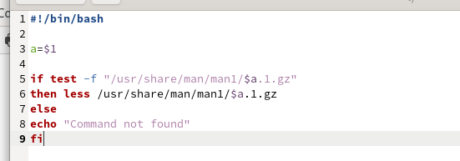

Рис. 3: Программа 2.

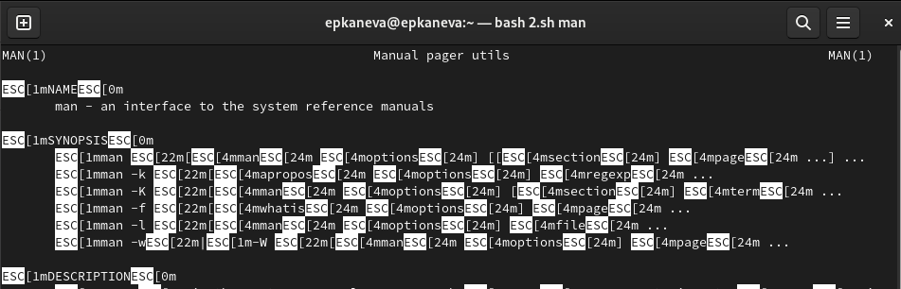

Рис. 4: Запуск программы.

Рис. 5: Запуск программы.

Рис. 5: Запуск программы.

1. Создала программу, требуемую заданием 3 (рис. 6) и проверила её работу (рис. 7):

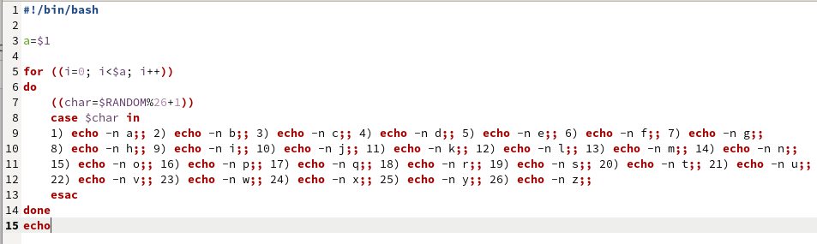

Рис. 6: Программа 3.

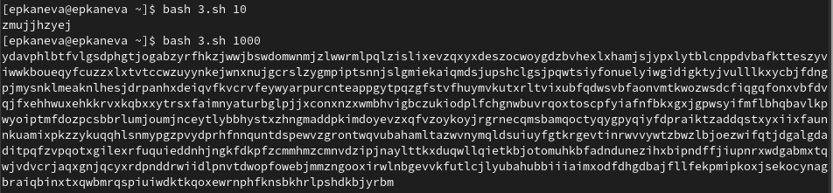

Рис. 7: Запуск программы.

# 5 Выводы

Изучила основы программирования в оболочке ОС UNIX. Научилась писать более сложные командные файлы с использованием логических управляющих конструкций и циклов.

# 6 Контрольные вопросы

1. Найдите синтаксическую ошибку в следующей строке:

1 while [$1 != "exit"]

В данной строчке допущены следующие ошибки:

* не хватает пробелов после первой скобки и перед второй скобкой,
* выражение $1 необходимо взять в “”, потому что эта переменная может содержать пробелы.

Таким образом, правильный вариант должен выглядеть так:

while [ “$1” != "exit" ]

1. Как объединить (конкатенация) несколько строк в одну?

Чтобы объединить несколько строк в одну, можно воспользоваться несколькими способами: Первый:

VAR1="Hello,"  
VAR2=" World"  
VAR3="$VAR1$VAR2"  
echo "$VAR3"

Результат: Hello, World

Второй:

VAR1="Hello, "  
VAR1+=" World"  
echo "$VAR1"

Результат: Hello, World

1. Найдите информацию об утилите seq. Какими иными способами можно реализовать её функционал при программировании на bash?

Команда seq в Linux используется для генерации чисел от ПЕРВОГО до ПОСЛЕДНЕГО шага INCREMENT. Параметры:

* seq LAST: если задан только один аргумент, он создает числа от 1 до LAST с шагом шага, равным 1. Если LAST меньше 1, значение is не выдает.
* seq FIRST LAST: когда заданы два аргумента, он генерирует числа от FIRST до LAST с шагом 1, равным 1. Если LAST меньше FIRST, он не выдает никаких выходных данных.
* seq FIRST INCREMENT LAST: когда заданы три аргумента, он генерирует числа от FIRST до LAST на шаге INCREMENT. Если LAST меньше, чем FIRST, он не производит вывод.
* seq -f «FORMAT» FIRST INCREMENT LAST: эта команда используется для генерации последовательности в форматированном виде. FIRST и INCREMENT являются необязательными.
* seq -s «STRING» ПЕРВЫЙ ВКЛЮЧЕНО: Эта команда используется для STRING для разделения чисел. По умолчанию это значение равно /n. FIRST и INCREMENT являются необязательными.
* seq -w FIRST INCREMENT LAST: эта команда используется для выравнивания ширины путем заполнения начальными нулями. FIRST и INCREMENT являются необязательными.

1. Какой результат даст вычисление выражения $((10/3))?

Результатом данного выражения $((10/3)) будет 3, потому что это целочисленное деление без остатка.

1. Укажите кратко основные отличия командной оболочки zsh от bash.

Отличия командной оболочки zsh от bash:

* В zsh более быстрое автодополнение для cd с помощью Тab.
* В zsh существует калькулятор zcalc, способный выполнять вычисления внутри терминала.
* В zsh поддерживаются числа с плавающей запятой.
* В zsh поддерживаются структуры данных «хэш».
* В zsh поддерживается раскрытие полного пути на основенеполных данных.
* В zsh поддерживается замена части пути.
* В zsh есть возможность отображать разделенный экран, такой же как разделенный экран vim.

1. Проверьте, верен ли синтаксис данной конструкции

1 for ((a=1; a <= LIMIT; a++))

Синтаксис данной конструкции верен, потому что, используя двойные круглые скобки, можно не писать $ перед переменными.

1. Сравните язык bash с какими-либо языками программирования. Какие преимущества у bash по сравнению с ними? Какие недостатки?

Преимущества скриптового языка bash:

* Один из самых распространенных и ставится по умолчанию в большинстве дистрибутивах Linux, MacOS.
* Удобное перенаправление ввода/вывода.
* Большое количество команд для работы с файловыми системами Linux.
* Можно писать собственные скрипты, упрощающие работу в Linux.

Недостатки скриптового языка bash:

* Дополнительные библиотеки других языков позволяют выполнить больше действий.
* Bash не является языков общего назначения.
* Утилиты, при выполнении скрипта, запускают свои процессы, которые, в свою очередь, отражаются на быстроте выполнения этого скрипта.
* Скрипты, написанные на bash, нельзя запустить на других операционных системах без дополнительных действий.